**more ACADEMIC CONTINGENCY PLAN**

**SECOND TERM**

**TEACHER:** Diana Yamile Figueredo **SUBJECT:** English

**COURSE:** Fifth

**DELIVERY DATE**: MAY 15.

**THE DAYS OF THE WEEK**

**Note:** When we write the days of the week we use capital letters.

(Cuando escribimos los días de la semana usamos letras mayúsculas al iniciar).

Observe and pronounce:

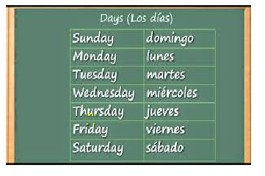

**ACTIVITIES**

* Observe the days of the week in English at the following link and practice your pronunciation <https://www.youtube.com/watch?v=mXMofxtDPUQ>

(Observa en el enlace los días de la semana en inglés y practica su pronunciación)

* Write the days of the week in your notebook in English

(Escribe los días de la semana en tu cuaderno en inglés)

* Write a sentence in English for each day of the week

(Escribe en inglés una oración por cada día de la semana)

* Complete the following table taking into account the previous and following days:

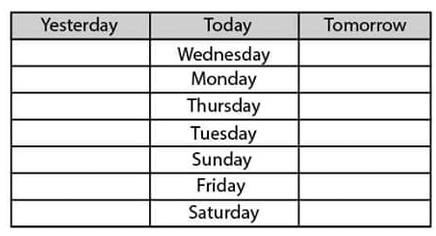

**THE MONTHS OF THE YEAR**

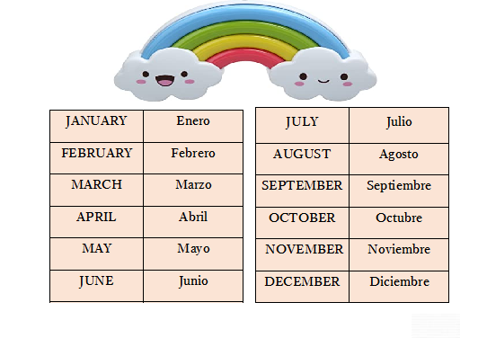

**ACTIVITIES**

* Escribe en tu cuaderno los meses del año en inglés y realiza una imagen que represente cada uno.
* Ordena los siguientes meses del año y adivina cual es. Escríbelos en inglés.

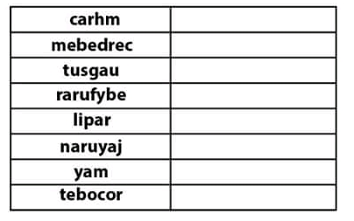

* Visita el siguiente enlace y practica la correcta pronunciación de los meses del año: <https://www.youtube.com/watch?v=JABPMyXTZcs>